Création de fichier substrat .sub

Utilisation de l'onglet Substrat
A partir de l'onglet :
- Choisissez une méthode de cartographie du substrat.
- Utilisez le bouton pour sélectionner un fichier substrat d'entrée adapté au type de représentation préalablement sélectionné.
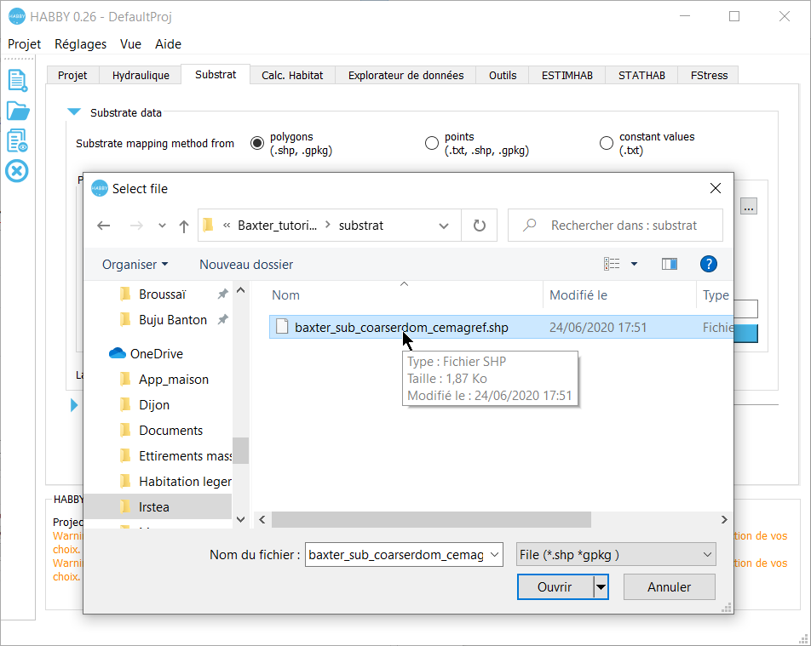
- Une fois le fichier sélectionné, les caractéristiques affichées dans l'interface :
  - Fichier : Nom de fichier sélectionnés.
  - Code de classification : Code de classification du substrat détecté.
  - Méthode de classification : Méthode de classification du substrat détecté.
  - Valeurs par défaut : Valeur de substrat par défaut détecté (en cas de non-superposition de l'hydraulique et du substrat).
  - Code EPSG : Système de coordonnées géographiques du substrat non constant, détecté par HABBY : https://fr.wikipedia.org/wiki/Syst%C3%A8me_de_coordonn%C3%A9es
  - Nom de fichier .sub : Nom du fichier .sub à céer.
- Si nécessaire, ajustez certaines caractéristiques.
- Lancez la création du fichier en cliquant sur Créer un fichier .sub.
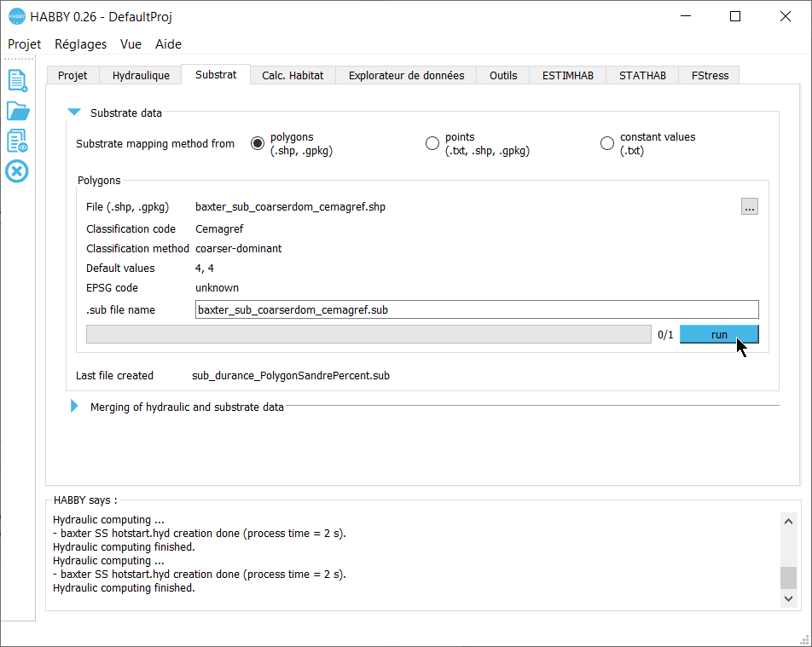

Données acceptées
La substrat peut être représenté en :
- Polygones
Pour connaître la description des données de substrat acceptées dans HABBY, se référer au *Manuel de référence : La description du substrat.

